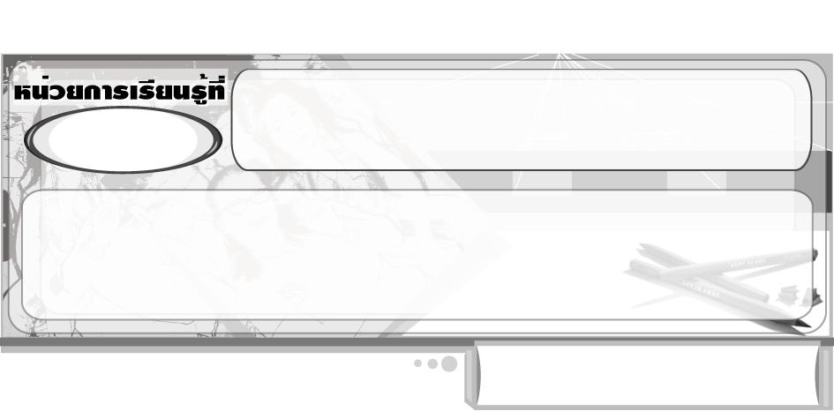
สร้างสรรค์งานเคลื่อนไหว
4

แผนการจัดการเรียนรู้ที่ 37 นางไม้เจ้าเสน่ห์

ชั้นประถมศึกษาปีที่ 2 เวลา 1 ชั่วโมง


มาตรฐานการเรียนรู้/ตัวชี้วัด

มาตรฐานการเรียนรู้
ศ 1.1 สร้างสรรค์งานทัศนศิลป์ตามจินตนาการและความคิดสร้างสรรค์ วิเคราะห์ วิพากษ์วิจารณ์คุณค่างานทัศนศิลป์ ถ่ายทอดความรู้สึก ความคิดต่องานศิลปะอย่างอิสระ ชื่นชมและประยุกต์ใช้ในชีวิตประจำวัน
ตัวชี้วัด
ศ 1.1 ป.2/4 มีทักษะพื้นฐานในการใช้วัสดุอุปกรณ์สร้างงานทัศนศิลป์ 3 มิติ
ศ 1.1 ป.2/8 สร้างงานทัศนศิลป์เป็นรูปแบบงานโครงสร้างเคลื่อนไหว

จุดประสงค์การเรียนรู้สู่ตัวชี้วัด

1. บอกวิธีการสร้างสรรค์งานเคลื่อนไหว : นางไม้เจ้าเสน่ห์ (K)
2. สร้างสรรค์งานเคลื่อนไหว : นางไม้เจ้าเสน่ห์ (P)
3. ชื่นชมผลงาน งานเคลื่อนไหว : นางไม้เจ้าเสน่ห์ (A)

สาระสำคัญ

การสร้างงานทัศนศิลป์เป็นรูปแบบงานโครงสร้างเคลื่อนไหว จัดเป็นการสร้างงานทัศนศิลป์ประเภท
3 มิติ งานโครงสร้างเคลื่อนไหวที่ดีควรมีความสมดุลและปลอดภัย เราสามารถใช้ความคิดสร้างสรรค์สร้างงานโครงสร้างเคลื่อนไหวให้สวยงามและประหยัด เมื่อทำงานเสร็จ เราต้องเก็บวัสดุ อุปกรณ์ให้เรียบร้อย


สาระการเรียนรู้

การสร้างสรรค์งานเคลื่อนไหว : นางไม้เจ้าเสน่ห์


คุณลักษณะอันพึงประสงค์

มุ่งมั่นในการทำงาน
ตัวชี้วัดที่ 6.1 ตั้งใจและรับผิดชอบในการปฏิบัติหน้าที่การงาน


สมรรถนะสำคัญของผู้เรียน

ความสามารถในการใช้ทักษะชีวิต

ชิ้นงานหรือภาระงาน (หลักฐาน ร่องรอยแสดงความรู้)

นางไม้เจ้าเสน่ห์


คำถามท้าทาย

นักเรียนคิดว่า ในท้องถิ่นของตนเองมีวัสดุธรรมชาติอะไรอีกบ้างที่สามารถนำมาใช้แทนลูกยางได้


การจัดกิจกรรมการเรียนรู้

1. ครูร่วมสนทนากับนักเรียนเกี่ยวกับเรื่องของนางไม้ โดยครูใช้คำถาม ดังนี้
นักเรียนคิดว่าต้นไม้ต่าง ๆ มีนางไม้อยู่หรือไม่ (ตัวอย่างคำตอบ มี/ไม่มี)
นักเรียนคิดว่าต้นไม้อะไรบ้างที่มีนางไม้อยู่ (นักเรียนตอบตามความเข้าใจ)
นักเรียนคิดว่านางไม้ มีหน้าตาเป็นอย่างไร (ตัวอย่างคำตอบ สวยงาม น่ารัก)
2. ครูวาดใบหน้าน่ารัก ๆ บนกระดาษแข็ง แล้วทากาวติดกับลูกยาง จากนั้นทากาวติดไหมพรมให้เป็นผม เมื่อเสร็จแล้ว บอกกับนักเรียนว่า นี่คือนางไม้เจ้าเสน่ห์ของครู จากนั้นให้นักเรียนร่วมกันแสดงความคิดเห็น
โดยครูใช้คำถาม ดังนี้
นางไม้ของครูสวยหรือไม่ (สวย)
ถ้าให้นักเรียนตกแต่งใบหน้านางไม้ในจินตนาการของตนเอง นักเรียนจะทำอย่างไรบ้าง (ตัวอย่างคำตอบ ทำแก้มเป็นสีชมพู)
3. ครูและนักเรียนร่วมกันเตรียมวัสดุอุปกรณ์ต่าง ๆ ที่ใช้ในการทำนางไม้เจ้าเสน่ห์
4. นักเรียนลงมือสร้างสรรค์ผลงานนางไม้เจ้าเสน่ห์
5. เมื่อนักเรียนได้นางไม้ของตนเองแล้ว ครูร่วมสนทนากับนักเรียนว่า เราน่าจะนำนางไม้เจ้าเสน่ห์ ของเรามาสร้างสรรค์เป็นผลงานเคลื่อนไหว ดีหรือไม่
6. ให้นักเรียนแบ่งกลุ่ม กลุ่มละ 3-4 คน แต่ละกลุ่มช่วยกันออกแบบโครงสร้างเคลื่อนไหว แล้วนำนางไม้เจ้าเสน่ห์ของแต่ละคน ไปผูกติดกับคานตามรูปแบบที่แต่ละกลุ่มออกแบบไว้ ครูคอยให้กำลังใจและแนะนำเพิ่มเติม
7. นักเรียนแต่ละกลุ่มนำผลงานมาวิจารณ์และชื่นชมร่วมกัน
8. ให้แต่ละกลุ่มเก็บวัสดุอุปกรณ์ต่าง ๆ ให้เรียบร้อย ครูสังเกตพฤติกรรม
9. นักเรียนร่วมกันแสดงความคิดเห็น เกี่ยวกับการสร้างสรรค์ผลงานโครงสร้าง เคลื่อนไหว : นางไม้เจ้าเสน่ห์ โดยครูใช้คำถาม ดังนี้
นักเรียนจะนำผลงานชิ้นนี้ไปทำอะไร (ตัวอย่างคำตอบ แขวนหน้าต่างหรือประตู แขวนให้น้องดู)
หลังจากได้สร้างสรรค์ผลงานชิ้นนี้แล้ว นักเรียนรู้สึกอย่างไร (ตัวอย่างคำตอบ สนุกเพลิดเพลิน)
10. ให้ตัวแทนนักเรียน 1 คน ออกมาบอกวิธีการและขั้นตอนในการสร้างสรรค์ผลงานโครงสร้างเคลื่อนไหว : นางไม้เจ้าเสน่ห์
11. นักเรียนและครูร่วมกันสรุปความรู้ ดังนี้
การนำลูกยางมาตกแต่งให้สวยงาม แล้วนำมาสร้างสรรค์เป็นผลงานโครงสร้างเคลื่อนไหวได้ จะได้ผลงานโครงสร้างเคลื่อนไหวที่ประหยัดและสวยงาม
12. ให้นักเรียนแสดงความคิดเห็น โดยครูใช้คำถามท้าทาย ดังนี้
นักเรียนคิดว่าในท้องถิ่นของตนเองมีวัสดุธรรมชาติอะไรอีกบ้างที่สามารถนำมาใช้แทน ลูกยางได้
13. ครูมอบหมายให้นักเรียนนำขวดนมเปรี้ยวมาในชั่วโมงต่อไป


การจัดบรรยากาศเชิงบวก

นักเรียนแต่ละกลุ่ม ร่วมกันสร้างสรรค์ผลงานนางไม้เจ้าเสน่ห์ ครูคอยให้กำลังใจและชื่นชมใน ความร่วมมือและความสามัคคีของนักเรียน


สื่อการเรียนรู้

1. ลูกยางหรือวัสดุธรรมชาติที่ใช้แทนลูกยางได้
2. กาว
3. กรรไกร
4. ดินสอและสี
5. ไหมพรม

การวัดและประเมินผลการเรียนรู้

1. วิธีการวัดและประเมินผล
1.1 สังเกตพฤติกรรมของนักเรียนในการเข้าร่วมกิจกรรม
1.2 สังเกตพฤติกรรมของนักเรียนในการเข้าร่วมกิจกรรมกลุ่ม
2. เครื่องมือ
2.1 แบบสังเกตพฤติกรรมการเข้าร่วมกิจกรรม
2.2 แบบสังเกตพฤติกรรมการเข้าร่วมกิจกรรมกลุ่ม
3. เกณฑ์การประเมิน
3.1 การประเมินพฤติกรรมการเข้าร่วมกิจกรรม
ผ่านตั้งแต่ 2 รายการ ถือว่า ผ่าน
ผ่าน 1 รายการ ถือว่า ไม่ผ่าน
3.2 การประเมินพฤติกรรมการเข้าร่วมกิจกรรมกลุ่ม
คะแนน 9-10 ระดับ ดีมาก
คะแนน 7-8 ระดับ ดี
คะแนน 5-6 ระดับ พอใช้
คะแนน 0-4 ระดับ ควรปรับปรุง



ข้อเสนอแนะของผู้บริหารสถานศึกษา

________________________________________________________________________________________________________________________________________________________________________________________________________________________________________________________________________________________________________________________________________________________________________________________________________________________________________________________________________________________________________________________________________________________________________________________________________________________________________________________________________________________________________________________________________________________________________________________________________________________________________________________________________________________________________________________________________________________________________________________________________________________________________________________________________________________________________________________________________________________________________________________________________________________________________________________________________________________________________________________________________________________________________________________________________________________________________________________________________________________________________________________________________________________________________________________________________________________________________________________________________________________________________________________________________________________________________________________________________________________________________________________________________________________________________________________________________________________________________________________________________________
________________________________________________________________________________________________________________________________________________________________________________________________________________________________________________________________________________________________________________________________________________________________

ลงชื่อ__________________ (ผู้บริหารสถานศึกษา)
(__________________)
_____/_____/_____

บันทึกหลังการสอน

ผลการจัดการเรียนการสอน
________________________________________________________________________________________________________________________________________________________________________________________________________________________________________________________________________________________________________________________________________________________________________________________________________________________________________________________
________________________________________________________________________________________

ปัญหา/อุปสรรค
________________________________________________________________________________________________________________________________________________________________________________________________________________________________________________________________________________________________________________________________________________________________________________________________________________________________________________________________________________________________________________________________________________

แนวทางแก้ไข
________________________________________________________________________________________________________________________________________________________________________________________________________________________________________________________________________________________________________________________________________________________________________________________________________________________________________________________________________________________________________________________________________________

ลงชื่อ__________________ (ผู้บันทึก)
(__________________)
_____/_____/_____

